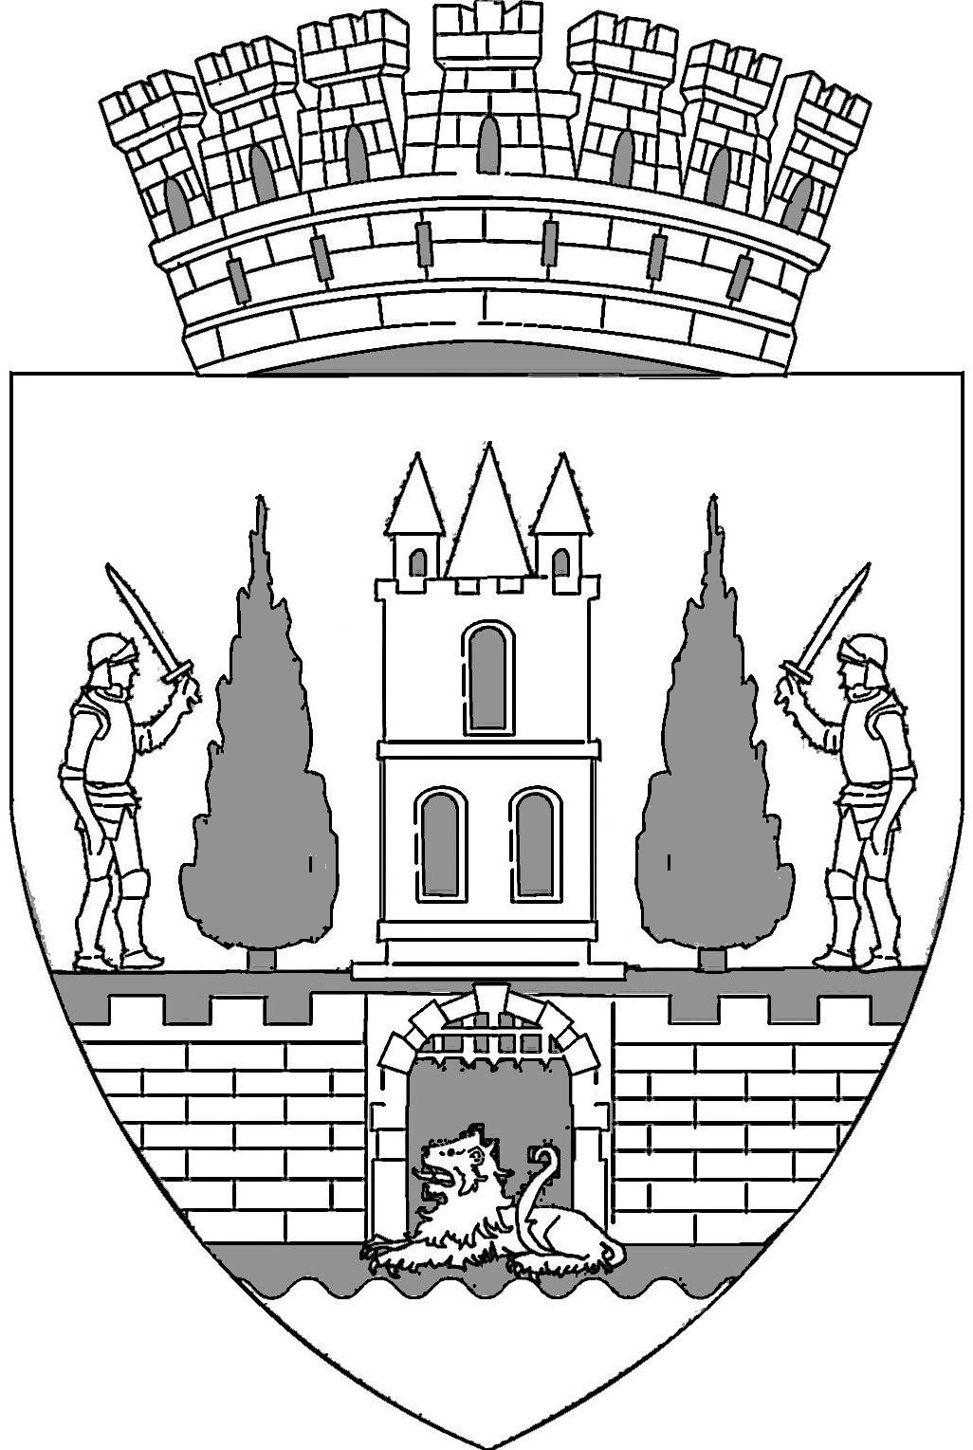
ROMÂNIA
JUDEŢUL SATU MARE
CONSILIUL LOCAL AL
MUNICIPIULUI SATU MARE

HOTĂRÂREA nr. 228/22.12.2020
privind desemnarea reprezentantului Consiliului Local al municipiului Satu Mare în cadrul Comitetului Local de Dezvoltare a Parteneriatului Social care funcţionează în sprijinul Inspectoratului Şcolar Judeţean Satu Mare

Consiliul Local al Municipiului Satu Mare întrunit în şedinţa ordinară din data de 22.12.2020,
Analizând proiectul de hotărâre înregistrat sub nr. 51.271 din 25.11.2020, referatul de aprobare al Primarului municipiului Satu Mare, înregistrat sub nr. 51.272 din 25.11.2020, în calitate de iniţiator, raportul de specialitate al Biroului Finanţare şi Administrare Unităţi de Învăţământ înregistrat sub nr. 51.273 din 25.11.2020, avizele comisiilor de specialitate ale Consiliului Local Satu Mare,
În conformitate cu prevederile art. 3 lit. c), e) şi t), art. 31 alin. (7) şi art. 32 alin. (1) din Legea educaţiei naţionale nr. 1/2011, cu modificările şi completările ulterioare, precum şi prevederile art. 8 din Ordinul Ministerului Educaţiei şi Cercetării Ştiinţifice nr. 4456/2015 privind aprobarea Cadrului General de organizare şi funcţionare a structurilor parteneriale consultative pentru învăţământul profesional şi tehnic,
Ţinând seama de prevederile Legii nr. 24/2000 privind normele de tehnică legislativă pentru elaborarea actelor normative, republicată, cu modificările şi completările ulterioare,
În baza prevederilor art. 129 alin. 2 lit. d), alin. 7 lit. a) din O.U.G 57/2019 privind Codul administrativ, cu modificările şi completările ulterioare,

În temeiul prevederilor art. 139 alin. (1) şi prevederile art. 196 alin (1) lit a) din O.U.G nr. 57/2019 privind Codul administrativ, cu modificările şi completările ulterioare,
Adoptă următoarea:

H O T Ă R Â R E

Art. 1. Se aprobă desemnarea ca membru titular în cadrul Comitetului Local de Dezvoltare a Parteneriatului Social Satu Mare a domnului Durla - Pașca Mihai - Călin, consilier local.
Art. 2. Cu ducerea la îndeplinire a prezentei hotărâri se încredinţează Primarul Municipiului Satu Mare prin Biroul Finanţarea şi Administrarea Unităţilor de Învăţământ.
Art. 3. Prezenta hotărâre se comunică, prin intermediul secretarului general al Municipiului Satu Mare, în termenul prevăzut de lege, Primarului Municipiului Satu Mare, Instituţiei Prefectului judeţului Satu Mare, Biroului Finanţarea şi Administrarea Unităţilor de Învăţământ, domnului Durla-Pașca Mihai-Călin și, prin intermediul Biroului Finanţarea şi Administrarea Unităţilor de Învăţământ, Inspectoratului Şcolar Judeţean Satu Mare.

Președinte de ședință, Contrasemnează
Costea Sebastian Robert Secretar general,
Mihaela Maria Racolţa

Prezenta hotărâre a fost adoptată cu respectarea prevederilor art. 139 alin. (1) din O.U.G. nr. 57/2019 privind Codul administrativ;
Total consilieri în funcţie | 22
Nr. total al consilierilor prezenţi | 22
Nr total al consilierilor absenţi | 0
Voturi pentru | 22
Voturi împotrivă | 0
Abţineri | 0

Redactat în 6 exemplare originale

